Министерство образования и науки Российской Федерации
Федеральное государственное автономное образовательное учреждение
высшего профессионального образования
Национальный исследовательский ядерный университет «МИФИ»
Саровский физико-технический институт – филиал НИЯУ МИФИ
Физико-технический факультет
Кафедра философии и истории
14 студенческая конференция по гуманитарным и социальным наукам
Шестая студенческая конференция по истории
9 апреля 2015 г.
студенческая научно-практическая конференция НИЯУ МИФИ, посвященная 70-летию Победы в Великой отечественной войне
«Великая Отечественная война 1941-1945 гг. в памяти народа»

Саров в годы Великой Отечественной войны.

Доклад:
М.Еремкина ПР-14, Л.Липенкова ДП-14
Преподаватель:
кандидат исторических наук, доцент
О.В. Савченко

Саров-2015
Слайд 1
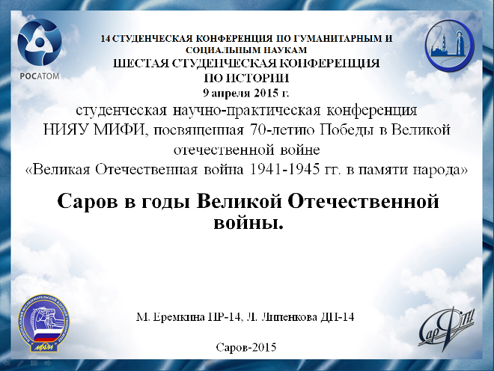

Добрый день!
Мы представляем доклад о Сарове в годы Великой Отечественной войны.
Слайд 2
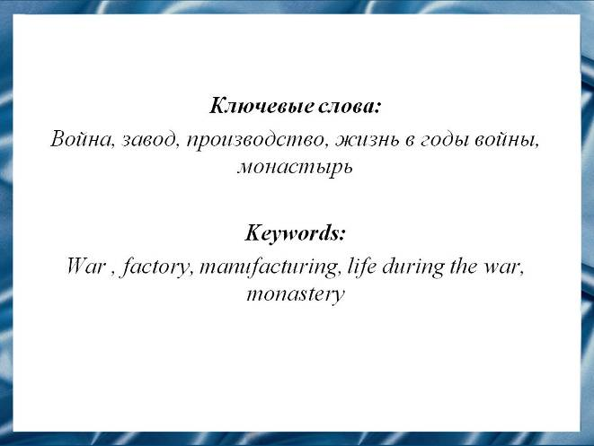

Слайд 3
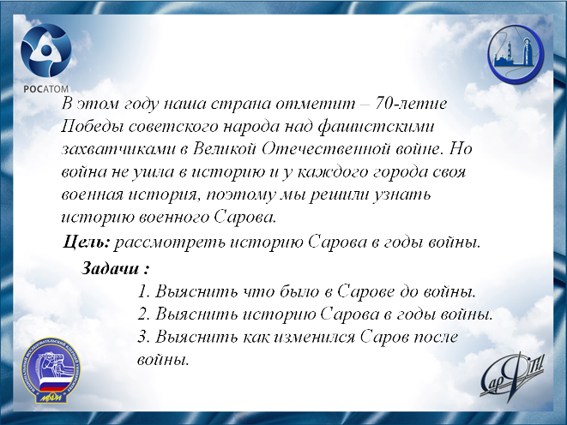

В этом году наша страна отметит – 70-летие Победы советского народа над фашистскими захватчиками в Великой Отечественной войне. Но война не ушла в историю и у каждого города своя военная история, поэтому мы решили узнать историю Сарова в годы войны.
Цель нашего доклада: рассмотреть историю военного сарова.

Слайд 4
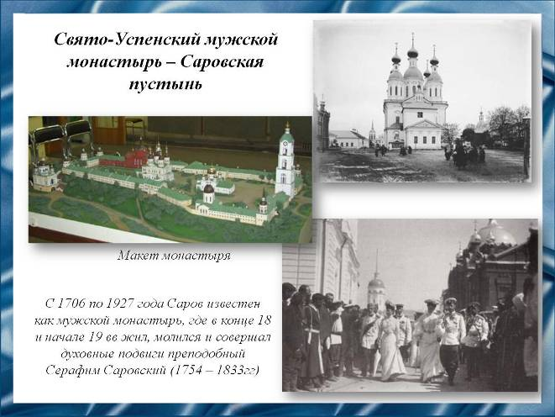

Вспомним этапы истории Сарова.
Первое упомянание было в 1310 году
Основан в 1691
В конце 18 века здесь жил и молился преподобный Серафим Саровский.
В 1903 году в монастыре находилось 70 монахов и 240 послушников.
- Разорение монастыря началось в 1918 году
- В марте 1927 года было принято правительственное решение о ликвидации Саровского монастыря
Слайд 5
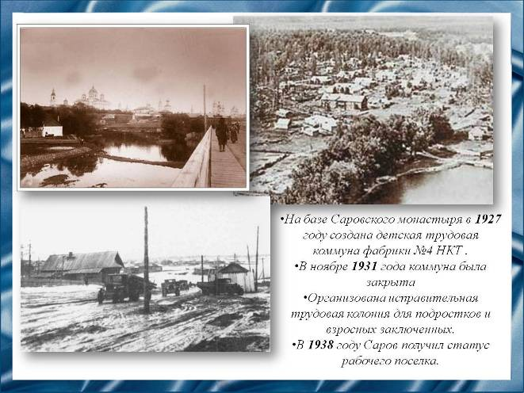
в 1927 году ликвидирован монастырь и основана детская трудовая коммуна
В 1931 коммуна была закрыта
в 1936 году открытие конькового завода
в 1938 году Саров получил статус рабочего поселка
Население до войны составляло 4356 человек

Слайд 6
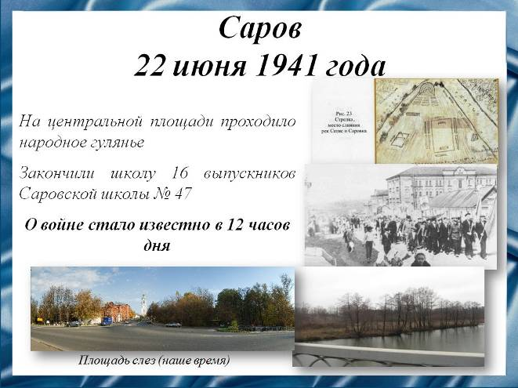

22 июня 1941, у слияния рек Сатис и Саровка, в зоне отдыха проходило народное гулянье. Ведь был прекрасный повод: 16 выпускников вышли из стен Саровской школы № 47
Народ веселился, пел песни под гармошку, танцевали все. И вдруг в 12 часов дня пришло известие о начале войны с фашистской Германией. Как везде и в больших и в малых городах, в Сарове, это известие вызвало ужас, страх, но одновременно желание бить врага, спасать Родину.
Слайд 7
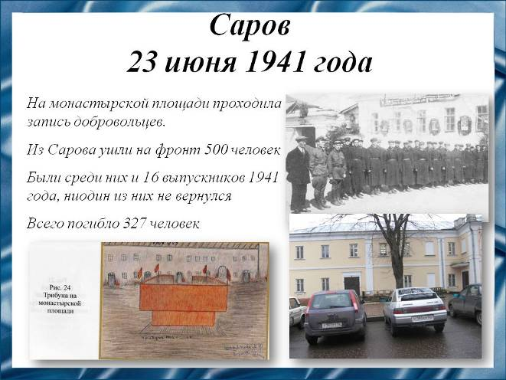

Саров 23 июня 1941 года. Монастырская площадь
Здесь проходила запись добровольцев.
Из Сарова ушли на фронт 500 человек
Были среди них и 16 выпускников 1941 года, ниодин из них не вернулся
Всего погибло в Великой Отечественной войне 327 человек, их фамилии можно прочитать у Вечного огня, и в городском музее.
Слайд 8
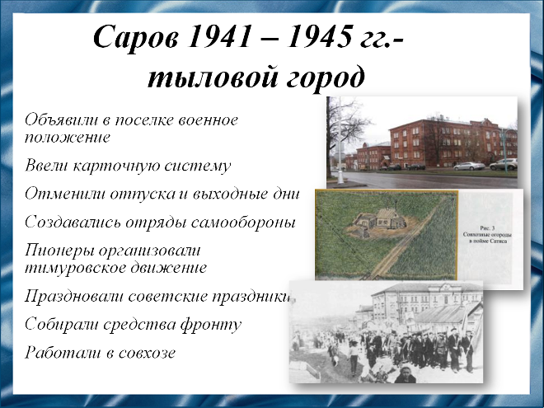

Проводив на фронт мужей, отцов, братьев оставшиеся в тылу женщины, дети, старики учились жить в условиях тылового поселка - терпели голод, тяжелую работу, переживания за тех, кто воевал на фронте. С начала войны поселок перешел на военное положение:
Были случаи, когда над поселком пролетали самолеты - бомбардировщики противника, они летели бомбить Горьковские заводы, над Саровом разбрасывались антисоветские листовки с самолетов–разведчиков. Люди продолжали жить, все силы были брошены на главное: победить врага, выстоять. Потому: они праздновали советские праздники, собирали средства фронту, работали в совхозе и в колхозе.
Слайд 9
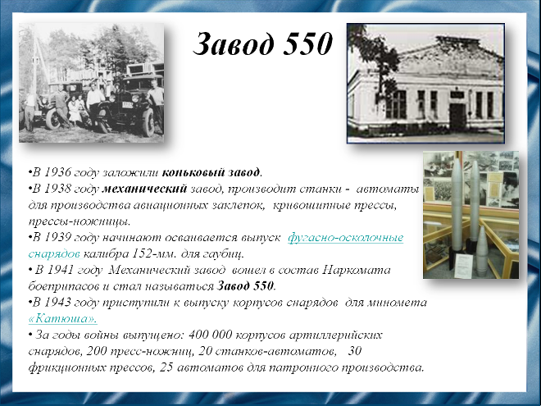

Саров получил статус рабочего поселка благодаря механическому заводу, который здесь был создан еще в 1936 году. В конце 30-х гг. двадцатого века мир оказался на грани мировой войны, Советский союз начал подготовку к войне поэтому судьба конькового завода изменилась:
Слайд 10
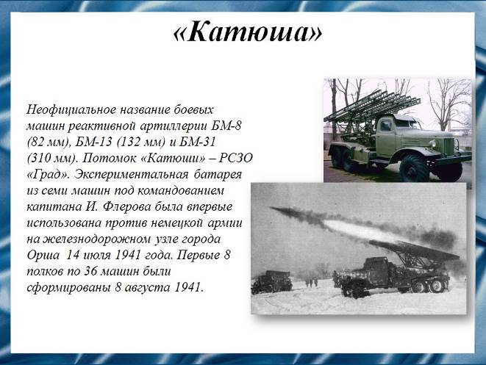

«Катюша» — неофициальное название боевых машин реактивной артиллерии. Эти установки активно использовались СССР во время Второй мировой войны.
Установки были настолько засекречены, что даже запрещалось использовать команды «пли», «огонь», «залп», вместо них звучали «пой» или «играй», что, возможно, тоже было связано с песней «Катюша».
Да и для пехоты залп «Катюш» был самой приятной музыкой.
Слайд 11
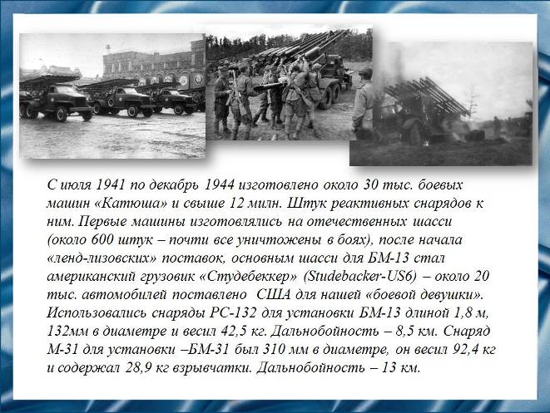

Оружие относительно простое, состоящее из направляющих рельсов и устройства их наведения. Одна машина вмещала от 14 до 48 направляющих. Оружие было неточным, но очень эффективным при массированном применении. Во время залпа все ракеты выпускались практически одновременно. Мобильность установки позволяла быстро сменять позицию и избегать ответного удара противника. На каждой машине находился ящик со взрывчаткой и бикфордов шнур. В случае появления риска захвата техники врагом экипаж был обязан взорвать её и тем самым уничтожить реактивные системы.

Слайд 12
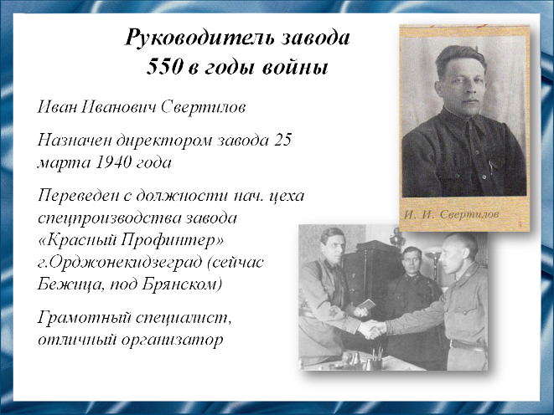

Иван Иванович Свертилов родился 17 февраля 1904 года в поселке Сукремаль Людиновского района Орловской области, в семье рабочего-литейщика. Это был грамотный специалист, отличный организатор. Чтобы пополнить предприятие квалифицированными кадрами, в 1940 году при заводе было открыто ремесленное училище.
Слайд 13
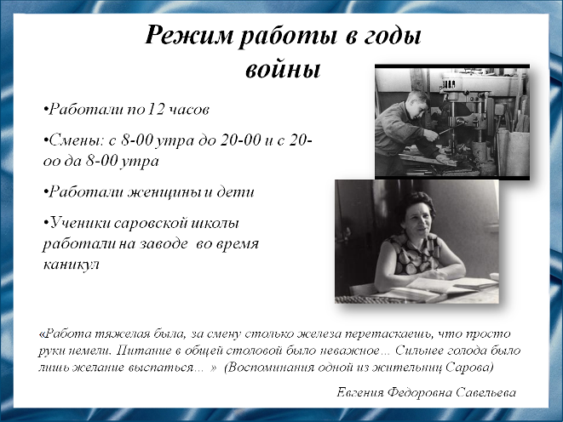
Выпускал завод корпуса снарядов для «Катюш». На завод стекались рабочие со всей округи, с Филлиповкки, Протяжки, Балыково.
Работали в основном женщины и дети. 14-16 летние мальчишки и девчонки трудились наравне со взрослыми. Подростки военных лет становились рабочими. Молодые ребята в работе не отставали от взрослых и самоотверженно трудились ради общего дела – разгрома врага.
Конечно, было сделано многое для механизации межоперационного, труда, не допускать подъема снаряда, но некоторые операции предполагали перекат снаряда вручную. Вес снаряда мог быть от 40 до 90 кг. А делали это женщины и дети - голодные, недосыпавшие, по много раз за смену.
Слайд 14
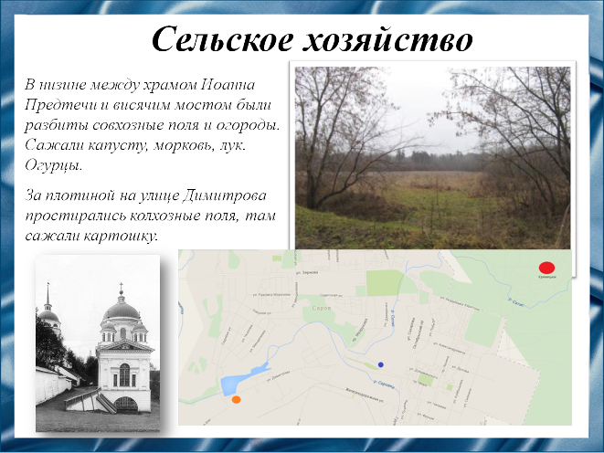

Наша местность в основном сельскохозяйственная. В годы войны продолжали работать совхозы и колхозы. Большая часть урожая отправлялась на фронт. В низине между храмом Иоанна Предтечи и висячем мостом, были разбиты совхозные поля и огороды. Здесь сажали капусту, морковь, лук, огурцы. За плотиной на улице Димитрова простирались колхозные поля, там сажали картошку. По весне, после зимы, ребятишки бегали на эти поля и подбирали остатки урожая - подмерзшую картошку и т.д. Местные жители, чтобы не умереть с голоду разрабатывали огороды, участки выдавались на Кремешках.
Расстоянние от плотины до участков в Кремешках 7 км.
Слайд 15
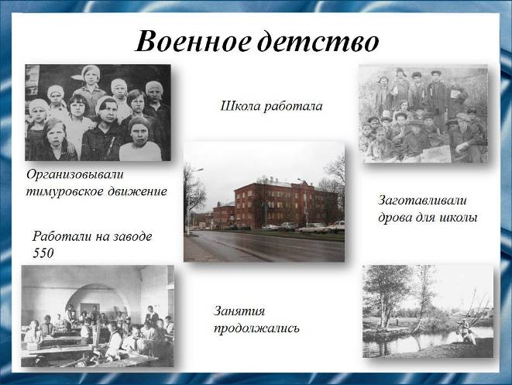

«Дети Великой Отечественной войны» – так называют сегодняшних 70-87-летних людей. И дело здесь не только в дате рождения. Их воспитала война. Вы знаете, что такое «затируха»? В кипящую воду бросается несколько жменек муки, перемешивается, еда готова. Изо дня в день, но не всегда 3 раза, ели хлеб, мороженную картошку, пили чай из морковки. Даже очистки от картошки не выбрасывали, а использовали для приготовления оладьев. Но с голоду не опухали. Долгое время многим хотелось просто наесться хлеба.
Слайд 16
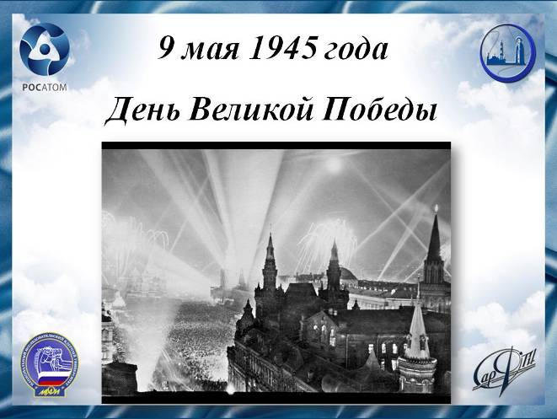

30 апреля 1945 года бойцы 150-й стрелковой дивизии Михаил Алексеевич Егоров (1923 - 1975гг) и Мелитон Варламович Кантария (1920 - 1993гг) водрузили над Рейхстагом Красное знамя Победы. Берлинский гарнизон капитулировал. Для нашей страны война закончилась 9 мая, когда капитулировали остатки немецкой армии в Чехословакии. Долгожданный День Победы стал самым светлым и радостным праздником, означавшим конец самой кровопролитной и разрушительной из войн.
Слайд 17
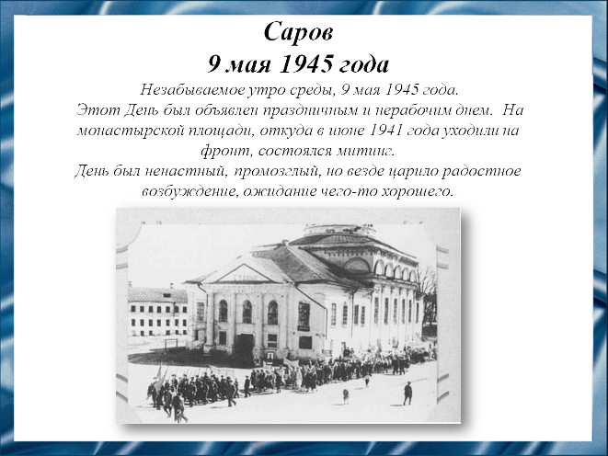

Незабываемое утро среды, 9 мая 1945 года. Этот День был объявлен праздничным и нерабочим днем. На монастырской площади, откуда в июне 1941 года уходили на фронт, состоялся митинг. День был ненастный, промозглый, но везде царило радостное возбуждение, ожидание чего-то хорошего.
Слайд 18
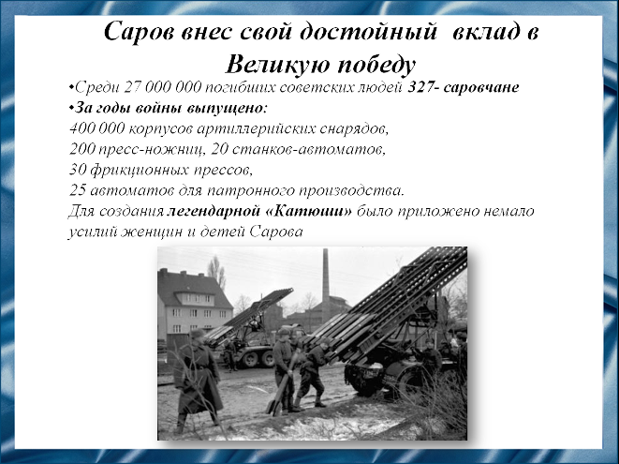

Для создания легендарной катюши было приложено не мало усилий женщин и детей Сарова.
Слайд 19
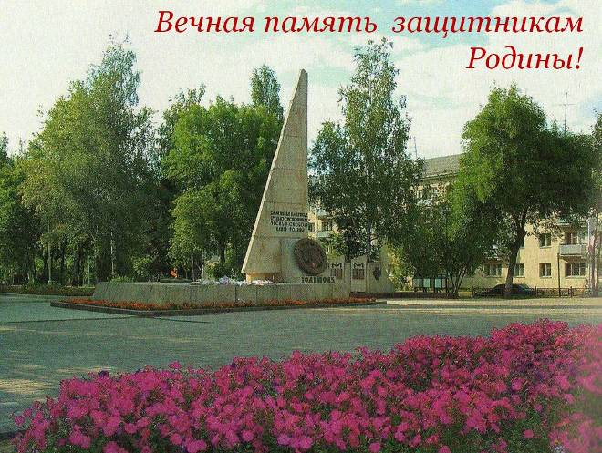

Вечный огонь. Здесь перечислены имена тех саровчан, кто не вернулся домой с фронта, все 327 имен. Почтим память этих людей, внесших свой вклад в Великую победу. Мы помним и чтим память погибших, пропавших без вести в годы Великой войны саровчан. Мы должны быть достойны подвига своих дедов, отдавших жизнь и здоровье делу победы.
Слайд 20
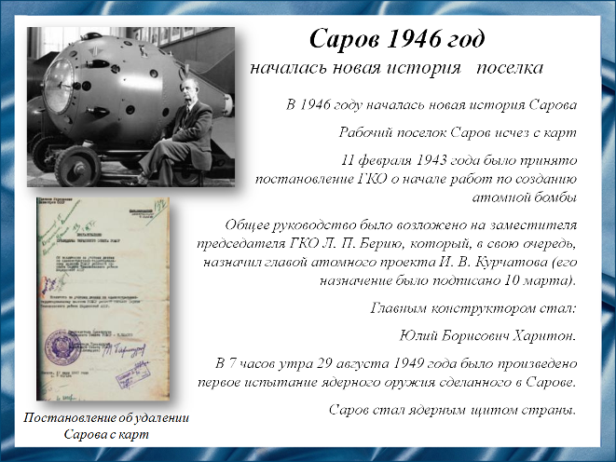

По решению Генерального Секретаря ЦК КПСС Иосифа Виссарионовича Сталина 9 апреля 1946 года, было принято решение о размещении государственного объекта по разработке первой атомной бомбы. С конца 1945 года был начат поиск места для размещения секретного объекта, который позже был назван КБ-11. 1 апреля 1946 посёлок был выбран как место расположения первого советского ядерного центра, впоследствии известного как Арзамас-16. В феврале 1947 КБ-11 было отнесено к особо режимным предприятиям с превращением его территории в закрытую режимную зону. Посёлок Саров был изъят из административного подчинения Мордовской АССР и исключён из всех учётных материалов. Рабочий поселок Саров исчез с карт В 1946 году началась новая история Сарова. Таким образом Саров стал ядерным щитом страны.
Слайд 21
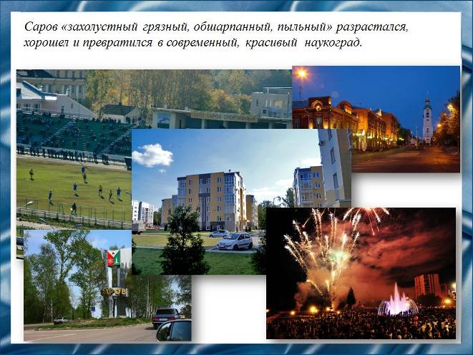

Слайд 22
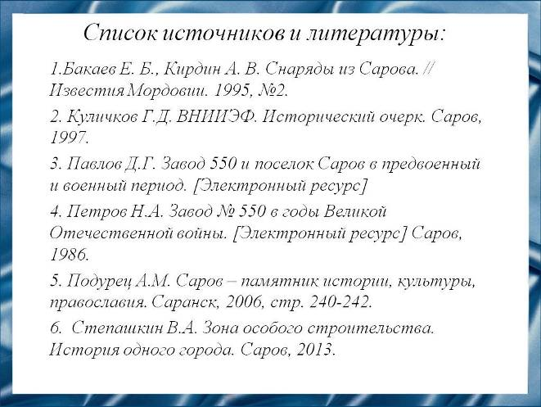

Слайд 23
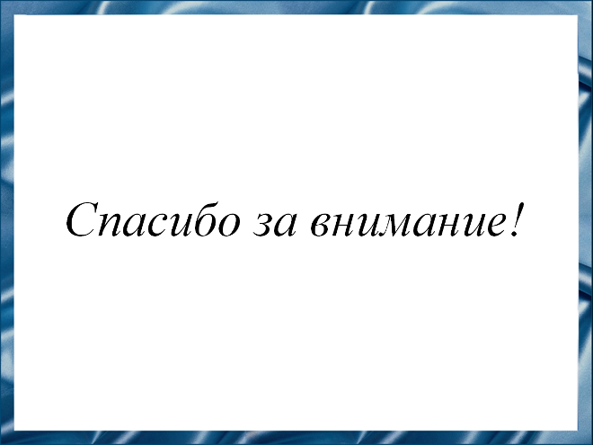

Спасибо за внимание.

